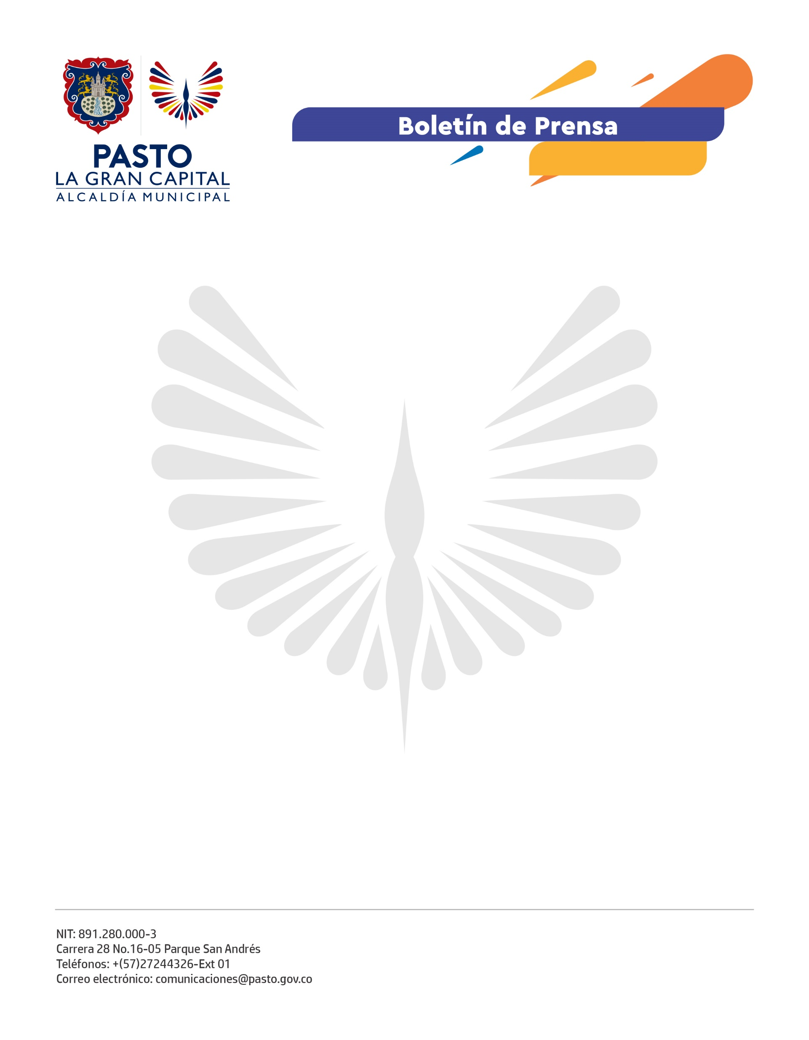
No. 370
19 de agosto de 2021

MUJERES LÍDERES SE CAPACITAN EN TEMAS AMBIENTALES CON ENFOQUE DE GÉNERO Y RECUPERAN EL VIVERO MUNICIPAL

Doce mujeres lideresas y madres cabeza de familia de Pasto participan de la recuperación del Vivero Municipal y reciben formación en temas técnico-ambientales y de empoderamiento, a través de la Escuela de Liderazgo en Procesos Ambientales con enfoque de género, proyecto dirigido por la Secretaría de las Mujeres, Orientaciones Sexuales e Identidades de Género y la Secretaría de Gestión Ambiental en alianza con ONU Mujeres y la Corporación Hombres en Marcha.

“Trabajamos en la restauración del Vivero Municipal, pero también en un proceso interno de retroalimentación hacia nosotras mismas, como si fuéramos unas ‘plantitas’ más; el aprendizaje del cuidado de la naturaleza lo transformamos en el cuidado propio. Estamos muy agradecidas con la Alcaldía de Pasto por este programa y felices de darle vida a nuestro municipio”, afirmó Arlin Villarreal, participante de la estrategia.

Las mujeres vinculadas son madres cabeza de familia con algún grado de vulnerabilidad y/o víctimas de violencia basada en género, que fueron priorizadas por la Secretaría de las Mujeres, Orientaciones Sexuales e Identidades de Género, debido a su vinculación con diferentes actividades de esta dependencia.

Por otro lado, el secretario de Gestión Ambiental, Mario Viteri, aseguró que este programa también le apunta al nuevo esquema de ornamentación de la ciudad pues proporciona los insumos para el embellecimiento de parques y zonas verdes. “Ellas son la vida y la madre Tierra es nuestro sustento. Es muy significativo que sean mujeres quienes siembran, con sus propias manos, las plantas para la protección ambiental de Pasto”.

La Administración Municipal se vincula al proyecto “Ante el COVID-19, más respuestas cero violencias” de la Corporación Hombres en Marcha. La coordinadora, Tatiana Castillo, indicó que: “La idea es que repliquemos este ejercicio en otros sectores del municipio para fortalecer el enfoque de género, promover el derecho de las mujeres a una vida libre de violencias, el empoderamiento y la autonomía económica”.

